**Rok 2023 na drogach: znów bezpieczniejszy niż poprzedni?**

**W 2022 roku liczba wypadków drogowych wyraźnie spadła. Eksperci Unilink, największej multiagencji ubezpieczeniowej sprawdzają czy 2023 rok przedłużył bardzo dobrą passę na drogach.**

**Dane z końca 2023 r. są lepsze niż można by sądzić**

Ostatni kwartał 2023 r. cechował się dość wysokim poziomem drogowego bezpieczeństwa. Przy porównywaniu obecnych wyników do statystyk dotyczących na przykład I kw. 2021 roku, warto brać pod uwagę ograniczenia, które obowiązywały w czasie pandemii COVID-19. Jeżeli chodzi o znacznie bliższy czasowo punkt odniesienia, to można sprawdzić, jak statystyki bezpieczeństwa drogowego z IV kw. 2023 r. zmieniły się względem III kw. 2023 r. Takie kwartalne zmiany wyglądają następująco:

l Wypadki drogowe - spadek o 22%

l Ofiary wypadków, ogółem - spadek o 24%

l Ofiary wypadków, zabici - spadek o 28%

l Ofiary wypadków, ranni - spadek o 24%

Jak nietrudno zauważyć, ostatni kwartał minionego roku był znacznie bezpieczniejszy na polskich drogach niż poprzednie trzy miesiące. Ciekawe wydaje się również porównanie statystyk z IV kw. 2023 r. oraz IV kw. 2022 r. Roczne zmiany są następujące:

l Wypadki drogowe - wzrost o 2%

l Ofiary wypadków, ogółem - spadek 2%

l Ofiary wypadków, zabici - spadek o 15%

l Ofiary wypadków, ranni - spadek o 1%

Dobre wyniki w zakresie bezpieczeństwa drogowego z IV kw. 2023 r. na pewno przyczyniły się do tego, że według wstępnych danych, rok 2023 był kolejnym dwunastomiesięcznym okresem z poprawą bezpieczeństwa drogowego. Spadek liczby wypadków z 21 322 (2022 r.) do ok. 20 809 (2023 r.) na pewno można postrzegać jako sukces. Warto przypomnieć, że jeszcze w 2020 r. analogiczny wynik oscylował na poziomie przekraczającym 23 500. Spadek rocznej liczby zabitych na drodze z poziomu około 2500 osób (2020 r.) do wyniku wyraźnie mniejszego niż 2000 to kolejny duży sukces. „*Przypomnijmy, że jeszcze w połowie minionej dekady na drogach rocznie ginęło około 3000 osób*” - dodaje Andrzej Prajsnar, ekspert multiagencji ubezpieczeniowej Unilink.

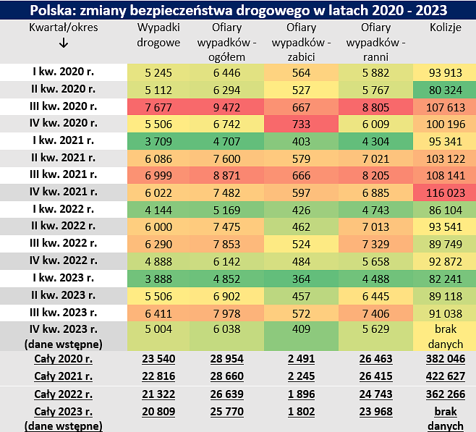

Źródło: opracowanie własne Unilink na podstawie danych GUS i Policji

**Pole do poprawy wciąż jest w Polsce bardzo duże …**

Oczywiście, pole do poprawy jest wciąż duże, co potwierdzają porównania Polski z liderami drogowego bezpieczeństwa w Unii Europejskiej (np. Szwecją, Norwegią i Danią). W wymienionych krajach pomimo wysokiego poziomu bezpieczeństwa na drogach, popularnością cieszą się kompleksowe pakiety ubezpieczeniowe będące odpowiednikami krajowych pakietów OC + AC + NNW. „*W minionym roku w Polsce zaobserwowaliśmy znaczny wzrost zainteresowania ubezpieczeniami assistance. Posiadanie polisy assistance w przypadku zdarzenia drogowego może np. zapewnić naprawę pojazdu na miejscu kolizji lub wypadku, zorganizować holowanie auta czy też dostarczyć auto zastępcze na miejsce zdarzenia. Wzrost zainteresowania taką ochroną wśród klientów oczywiście cieszy, ale zdecydowanie rekomenduję posiadanie pełnego pakietu ochrony, czyli OC+AC+NNW+assistance, który zapewni kompleksowe bezpieczeństwo. Nieodłącznym dodatkiem do tego pakietu powinno być także ubezpieczenie OC w życiu prywatnym lub ochronna polisa na życie. O wypadek czy kolizję na drodze nietrudno, a z odpowiednim pakietem ubezpieczeniowym sytuacja będzie dla nas lub naszych bliskich mniej stresująca oraz nie zrujnuje prywatnych finansów. Dodatkowo odpowiednio dobrane ryzyka ubezpieczeniowe gwarantują zwrot środków za elementy wyposażenia pojazdu np. szyby czy opony. Opcji na rynku jest wiele, warto skonsultować się z agentem ubezpieczeniowym, który dobierze optymalny zakres ochrony na miarę naszego portfela”* – Michał Jaworski, ekspert multiagencji ubezpieczeniowej Unilink.